- PŘEČTĚTE SLOVO A NAJDĚTE OBRÁZEK.

O NAK O KAN O TEJOS
E KAVICA O MAČHO O SAP
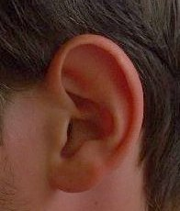
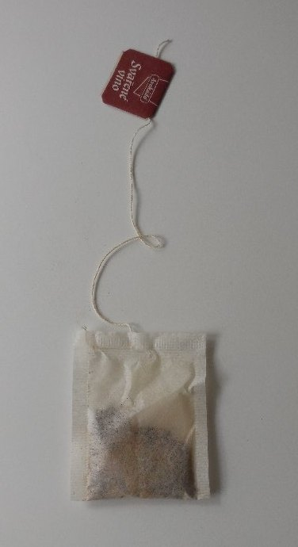
nos – o nak, ucho – o kan, čaj – o tejos, káva – e kavica, ryba – o mačho, had – o sap

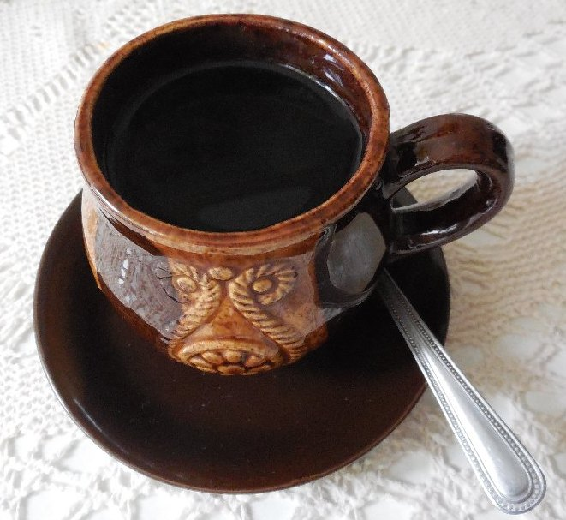
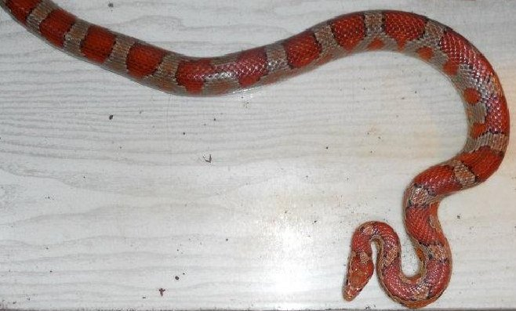

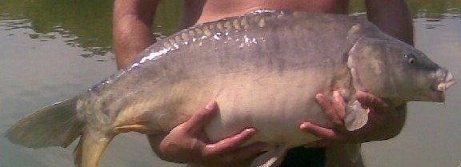

- PŘEČTĚTE SLOVO A NAJDĚTE OBRÁZEK.
e khangeri e bokeli tramvaj
e motorka charni cholov
e margaretka o traktoris
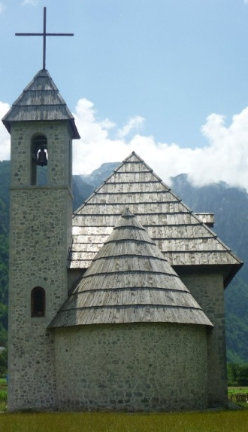
kostel - khangeri, housky – e bokeli, tramvaj – e električka, motorka – e motorka, kraťasy – charni cholov, kopretina – e margaretka, traktor – o traktoris

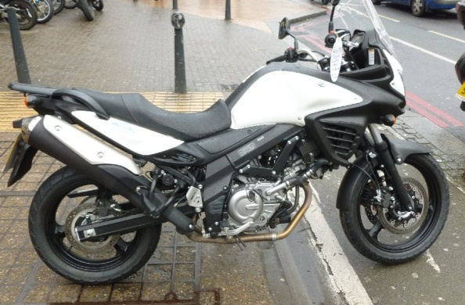
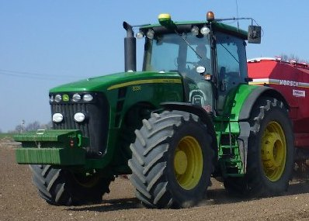

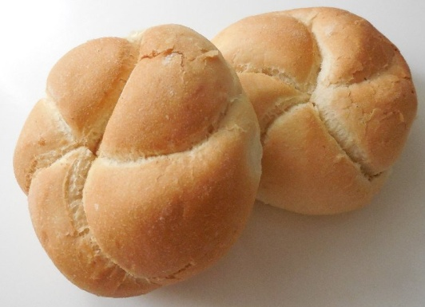
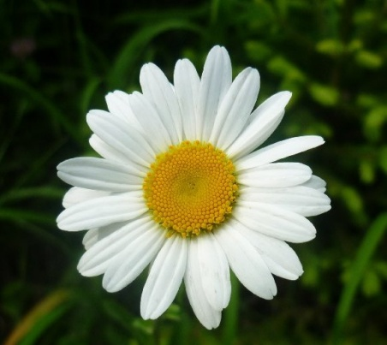

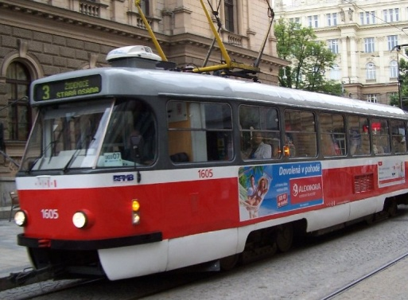
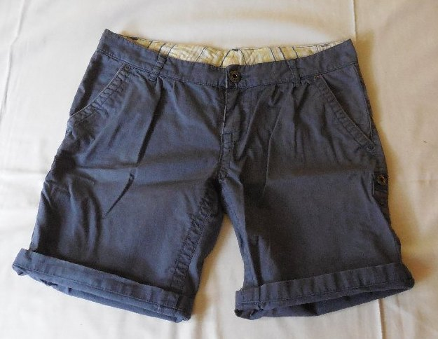

- PŘEČTĚTE VĚTU A PROVEĎTE ÚKOL.

Pacient přečte hlasitě úkol, komunikační partner nebo terapeut úkol provede a pacient ho napodobí.
Pacient přečte hlasitě úkol, komunikační partner nebo terapeut zakryje přečtený text a pacient provede úkol.
Pacient si přečte potichu text, komunikační partner nebo terapeut zakryje přečtený text a pacient provede úkol.

PHANDEN O JAKHA. ZAVŘETE OČI.
VAZDEN O PINDRE. ZVEDNĚTE NOHU.
ČAMKIKEN. ZAMLASKEJTE.
SIKAVEN E BLAKA. UKAŽTE OKNO.
SIKAVEN O STROPOS. UKAŽTE STROP.
SIKAVEN O ŠERAND. UKAŽTE POLŠTÁŘ.
PODEN MANGE O VAS. PODEJTE MI RUKU.
SIDŽAREN LE PINDRENCA. POHNĚTE NOHOU.
DARAVEN ANGUŠTO. POHROZTE PRSTEM.
SIKAVEN O THULO ANGUŠT. UKAŽTE PALEC.

